1. QT NA MAJSTROVSTVÁ SVETA V ANGLICKOM SCRABBLE 2013

Miesto : Jazyková škola EnPAL, Pri jazdiarni 1010/1, Košice (budova Infinity arény - Starej športovej haly na 2. poschodí, vstup zozadu budovy)

Čas : 6. júla 2013, registrácia o 8.30, začiatok turnaja o 9.15

Organizátori : Vilo Šnábel, tel. 0915 138288, e-mail: snabel@saske.sk
Eva Palušeková, tel. 0905 292009, e-mail: enpal@enpal.sk

Prihlasovanie : Mailom na adresu organizátorov alebo telefonicky do 5. júla do 22.00

Systém hry : Šachové hodiny 2x25 minút, podľa pravidiel WESPA (verzia 2.0) pre anglické MS

Štartovné : 10 €

Strava : Mäsitá a vegetariánska (prosíme vopred uviesť)

Ubytovanie : Zabezpečí sa na individuálne požiadanie

Mapa dejiska turnaja:

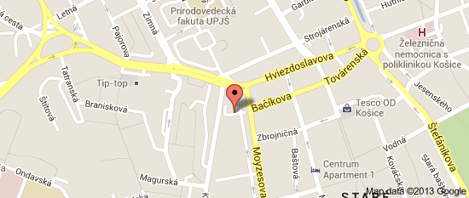

Inštrukcie pre motoristov a parkovanie: U organizátorov turnaja

Doprava MHD zo železničnej a autobusovej stanice : Zo staničného námestia električkou č. 2 (odchody 7.51, 8.11, 8.31), vystúpite na 6. zastávke („Radnica Starého mesta“). Infinity aréna je oproti zastávke po pravej strane.

